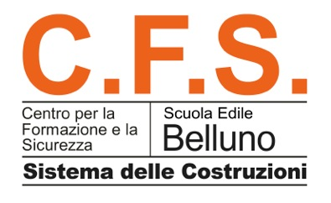 |  |  |   

Registro individuale di formazione cantiere – attività tutor aziendale
Percorso nr° 2.2
in attuazione dell'accordo FORMEDIL-AIF del 12/12/2012 e s.m.i.
“Formazione per operatori macchine complesse“

Allievo:
NOME E COGNOME _______________________________________________
nato a __________________________ ( ___ ) il __________________________
c.f. ________________________________________________

Timbro aziendale

Foglio n. 01

Data | dalle | alle | Firma Allievo | Nome Cognome  Firma tutor Aziendale | Luogo cantiere | Tipologia di lavorazione svolta
Data | dalle | alle | Firma Allievo | Nome Cognome  Firma tutor Aziendale | Luogo cantiere | Tipologia di lavorazione svolta

